Załącznik nr 2
do umowy nr …………………………………
z dnia …………………………………
adresowa pieczątka wnioskodawcy
DS-I.512. .2020
sygnatura sprawy UMWW

PROGRAM „SZATNIA NA MEDAL”  ZAKTUALIZOWANY KOSZTORYS REALIZACJI ZADANIA: | 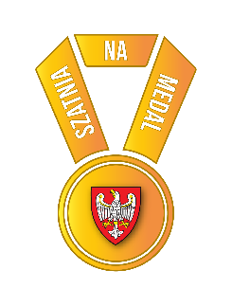
…………………………..………………………………………………………………………
/nazwa zadania/

- Kosztorys ze względu na typ wydatków:
Lp. | Rodzaj wydatków  (w tym liczba jednostek) | Koszt całkowity  (w zł) | Koszt finansowany  z dotacji (w zł) | Koszt finansowany  ze środków własnych lub środków z innych źródeł (w zł)
1.
2.
3.
4.
5.
6.
7.
8.
9.
OGÓŁEM:

- Kosztorys ze względu na źródło finansowania:
Lp. | Źródło finansowania | Kwota (w zł) | Udział środków (w %)
1. | Dotacja z budżetu Województwa Wielkopolskiego
2. | Środki finansowe własne
3. | Pozostałe źródła finansowania:
3.1 | - publiczne (jakie?):
3.2 | - niepubliczne (jakie?):
OGÓŁEM:

Oświadczenie:
Wyrażamy zgodę na wysokość przyznanego dofinansowania i zobowiązujemy się do realizacji ww. zadania zgodnie ze złożonym wnioskiem.

……………………………….……….……….

……………………………………..………….
(podpis osoby upoważnionej lub podpisy osób upoważnionych
do składania oświadczeń woli w imieniu Wnioskodawcy)

Miejscowość …………………………….… Data …………………………….…

Kwota dotacji zaokrąglona do pełnych złotych.

